Chico & the Gypsies (oprichter Gipsy Kings)
Chico is voormalig leider en oprichter van de originele Gipsy Kings!
Met meer dan 30 gouden en 10 platina platen, en als co-auteur en componist van wereldbekende titels zoals Bamboleo, Djobi Djoba, Ben Ben Maria, heeft Chico - samen met zijn Gipsy-vrienden - de hele planeet al laten dansen. Meer dan 20 miljoenen albums verkochten ze!
In 1991-92, als The Gipsy Kings stoppen, begint Chico de groep ‘Chico & the Gypsies’ en hervat hij de succesvolle live performances met totaal zeven topmuzikanten uit het beste internationale circuit.
De afgelopen 20 jaar hebben ‘Chico & the Gypsies’ zichzelf opnieuw bewezen en over de hele wereld opgetreden en deelgenomen aan de meest prestigieuze festivals, bedrijfsfeesten en particuliere feesten. Zing en dans mee op Bamboleo, Volare, Baila Me, Marina Marina Marina e.v.a. wereldhits.
In samenwerking MusicWithoutBorders kan BURO2010 deze superformatie nu aanbieden voor de besloten feesten in Nederland en/of voor besloten feesten in het buitenland georganiseerd door Nederlandse opdrachtgevers.
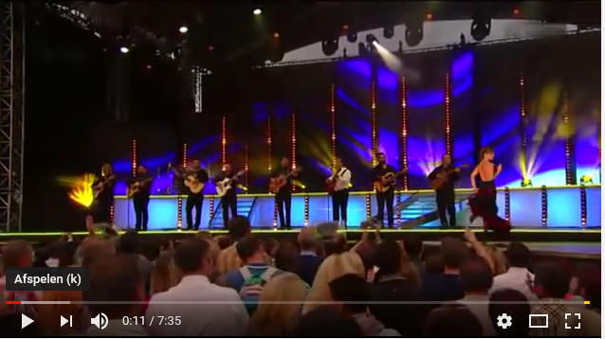
https://www.youtube.com/watch?v=TSKOaa8Yxi8
Bron: site Chico & The Gypsies

